Федеральное государственное автономное
образовательное учреждение высшего образования
«Санкт-Петербургский национальный исследовательский университет
информационных технологий, механики и оптики»

Факультет Программной Инженерии и Компьютерной Техники

Лабораторная работа №1
по дисциплине
«ОСНОВЫ ПРОФЕССИОНАЛЬНОЙ ДЕЯТЕЛЬНОСТИ»:
«Основные команды ОС семейства UNIX»

Выполнил:
Вариант 1264
Ястребов-Амирханов Алекси
ГРУППА: P3132
ПРЕПОДАВАТЕЛЬ: Остапенко О.Д.

Санкт-Петербург,
2023
Задание:
1. Создать приведенное в варианте дерево каталогов и файлов с содержимым. В качестве корня дерева использовать каталог lab0 своего домашнего каталога. Для создания и навигации по дереву использовать команды: mkdir, echo, cat, touch, ls, pwd, cd, more, cp, rm, rmdir, mv.
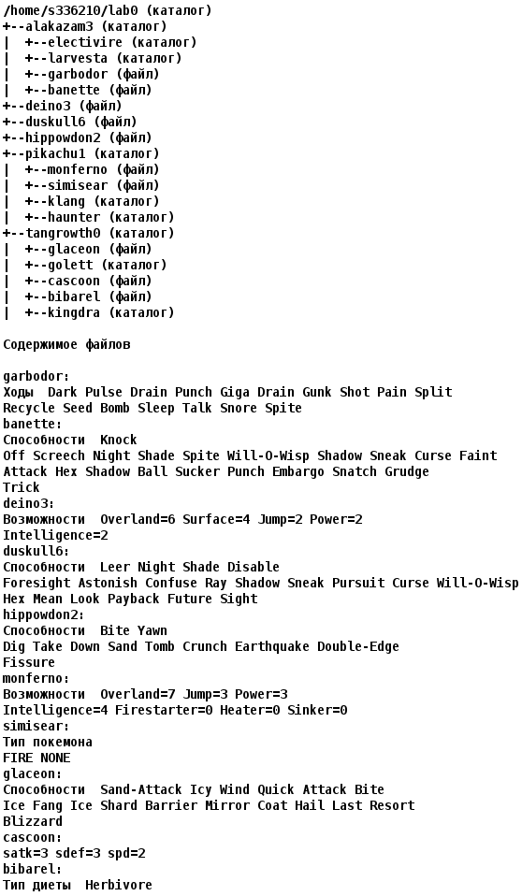
2. Установить согласно заданию права на файлы и каталоги при помощи команды chmod, используя различные способы указания прав.
- alakazam3: права 551
- electivire: владелец должен читать, записывать директорию и переходить в нее; группа-владелец должна читать директорию и переходить в нее; остальные пользователи должны записывать директорию и переходить в нее
- larvesta: -wx--x--x
- garbodor: права 400
- banette: права 400
- deino3: права 444
- duskull6: rw--w-r--
- hippowdon2: права 400
- pikachu1: права 317
- monferno: r--r-----
- simisear: ---rw----
- klang: владелец должен читать директорию и переходить в нее; группа-владелец должна только переходить в директорию; остальные пользователи должны записывать директорию
- haunter: rwxrwxrwx
- tangrowth0: владелец должен читать, записывать директорию и переходить в нее; группа-владелец должна записывать директорию и переходить в нее; остальные пользователи должны читать и записывать директорию
- glaceon: права 404
- golett: владелец должен записывать директорию и переходить в нее; группа-владелец должна записывать директорию и переходить в нее; остальные пользователи должны читать директорию и переходить в нее
- cascoon: rw--w--w-
- bibarel: права 400
- kingdra: владелец должен записывать директорию и переходить в нее; группа-владелец должна читать и записывать директорию; остальные пользователи должны только переходить в директорию
3. Скопировать часть дерева и создать ссылки внутри дерева согласно заданию при помощи команд cp и ln, а также комманды cat и перенаправления ввода-вывода.
- скопировать файл duskull6 в директорию lab0/pikachu1/klang
- скопировать содержимое файла hippowdon2 в новый файл lab0/alakazam3/garbodorhippowdon
- объеденить содержимое файлов lab0/tangrowth0/glaceon, lab0/tangrowth0/glaceon, в новый файл lab0/deino3_16
- cоздать жесткую ссылку для файла hippowdon2 с именем lab0/tangrowth0/cascoonhippowdon
- cоздать символическую ссылку для файла duskull6 с именем lab0/tangrowth0/glaceonduskull
- создать символическую ссылку c именем Copy_87 на директорию alakazam3 в каталоге lab0
- скопировать рекурсивно директорию tangrowth0 в директорию lab0/alakazam3/larvesta

4. Используя команды cat, wc, ls, head, tail, echo, sort, grep выполнить в соответствии с вариантом задания поиск и фильтрацию файлов, каталогов и содержащихся в них данных.
- Рекурсивно подсчитать количество строк содержимого файлов из директории lab0, имя которых заканчивается на 'n', результат записать в файл в директории /tmp, ошибки доступа перенаправить в файл в директории /tmp
- Вывести три последних элемента рекурсивного списка имен и атрибутов файлов в директории lab0, содержащих строку "le", список отсортировать по имени a->z, подавить вывод ошибок доступа
- Вывести содержимое файла deino3, исключить строки, содержащие "rd", подавить вывод ошибок доступа
- Вывести список имен файлов в директории tangrowth0, список отсортировать по имени a->z, добавить вывод ошибок доступа в стандартный поток вывода
- Вывести рекурсивно список имен файлов в директории pikachu1, список отсортировать по имени z->a, ошибки доступа не подавлять и не перенаправлять
- Рекурсивно подсчитать количество строк содержимого файлов из директории lab0, имя которых начинается на 'h', отсортировать вывод по уменьшению количества, ошибки доступа не подавлять и не перенаправлять
5. Выполнить удаление файлов и каталогов при помощи команд rm и rmdir согласно варианту задания.
- Удалить файл hippowdon2
- Удалить файл lab0/tangrowth0/glaceon
- удалить символические ссылки lab0/tangrowth0/glaceondusku*
- удалить жесткие ссылки lab0/tangrowth0/cascoonhippowd*
- Удалить директорию pikachu1
- Удалить директорию lab0/tangrowth0/golett

Ход работы:
Создание файлов и директорий:
mkdir alakazam3
mkdir alakazam3/electivire
mkdir alakazam3/larvesta
touch alakazam3/garbodor
touch alakazam3/banette
touch deino3
touch duskull6
touch hippowdon2
mkdir pikachu1
touch pikachu1/monferno
touch pikachu1/simisear
mkdir pikachu1/klang
mkdir pikachu1/haunter
mkdir tangrowth0
touch tangrowth0/glaceon
mkdir tangrowth0/golett
touch tangrowth0/cascoon
touch tangrowth0/bibarel
mkdir tangrowth0/kingdra

Заполнение файлов:
echo Ходы Dark Pulse Drain Punch Giga Drain Gunk Shot Pain Split >> alakazam3/garbodor
echo Recycle Seed Bomb Sleep Talk Snore Spite >> alakazam3/garbodor
echo Способности Knock >> alakazam3/banette
echo Off Screech Night Shade Spite Will-0-Wisp Shadow Sneak Curse Faint >> alakazam3/banette
echo Attack Hex Shadow Ball Sucker Punch Embargo Snatch Grudge >> alakazam3/banette
echo Trick >> alakazam3/banette
echo Возможности Overland=6 Surface=4 Jump=2 Power=2 >> deino3
echo Intelligence=2 >> deino3
echo Способности Leer Night Shade Disable >> duskull6
echo Foresight Astonish Confuse Ray Shadow Sneak Pursuit Curse Will-0-Wisp >> duskull6
echo Hex Mean Look Payback Future Sight >> duskull6
echo Способности Bite Yawn >> hippowdon2
echo Dig Take Down Sand Yomb Crunch Earthquake Double-Edge >> hippowdon2
echo Fissure >> hippowdon2
echo Возможности Overland=7 Jump=3 Power=3>> pikachu1/monferno
echo Intelligence=4 Firestarter=0 Heater=0 Sinker=0 >> pikachu1/monferno
echo Тип покемона >> pikachu1/simisear
echo FIRE NONE>> pikachu1/simisear
echo Способности Sand-Attack Icy Wind Quick Attack Bite >> tangrowth0/glaceon
echo Ice Fang Ice Shard Barrier Mirror Coat Hail Last Resort >> tangrowth0/glaceon
echo Blizzard >> tangrowth0/glaceon
echo satk=3 sdef=3 spd=2 >> tangrowth0/cascoon
echo Тип диеты Herbivore >> tangrowth0/bibarel

Изменение прав доступа:
chmod 551 alakazam3
chmod u=rwx,g=rx,o=wx alakazam3/electivire
chmod 311 alakazam3/larvesta
chmod u-w,g-r,o-r alakazam3/garbodor
chmod 400 alakazam3/banette
chmod u-w deino3
chmod 621 duskull6
chmod 400 hippowdon2
chmod u=wx,g=x,o=rwx pikachu1
chmod 440 pikachu1/monferno
chmod 060 pikachu1/simisear
chmod g=x,o=w pikachu1/klang
chmod u+x,g+wx,o+wx pikachu1/haunter
chmod 736 tangrowth0
chmod 404 glaceon
chmod 335 golett
chmod g=w,o=w cascoon
chmod 400 bibarel
chmod 361 kingdra

Копирование и создание ссылок:
- cp duskull6 pikachu1/klang
- # Не хватает прав для выполнения следующей команды, выдаем их и сразу возвращаем
chmod u+r alakazam3
cat hippowdon2 > garbodorhippowdon
chmod u-r alakazam3
- cat tangrowth0/glaceon tangrowth0/glaceon > deino3_16
- ln hippowdon2 tangrowth0/cascoonhippowdon
- ln -s /home/studs/s336210/lab0/duskull6 tangrowth0/glaceonduskull
- ln -s /home/studs/s336210/lab0/alakazam3 Copy_87
- # Не хватает прав для выполнения следующей команды, выдаем их и сразу возвращаем
chmod u+r tangrowth0/golett
chmod u+r tangrowth0/kingdra
cp -r tangrowth0 alakazam3/larvesta
chmod u-r tangrowth0/golett
chmod u-r tangrowth0/kingdra
После выполнения 3 задания получаем следующее древо файлов:
total 37
dr-xr-x--x 4 s336210 studs 6 2 окт. 14:26 alakazam3
lrwxr-xr-x 1 s336210 studs 34 2 окт. 14:11 Copy_87 -> /home/studs/s336210/lab0/alakazam3
-r--r--r-- 1 s336210 studs 74 13 сент. 08:47 deino3
-rw-r--r-- 1 s336210 studs 254 25 сент. 13:49 deino3_16
-rw--w---x 1 s336210 studs 153 13 сент. 08:55 duskull6
-rw-r--r-- 1 s336210 studs 95 25 сент. 13:45 garbodorhippowdon
-r-------- 2 s336210 studs 95 13 сент. 09:01 hippowdon2
d-wx--xrwx 4 s336210 studs 6 11 сент. 14:27 pikachu1
drwx-wxrw- 4 s336210 studs 9 2 окт. 14:10 tangrowth0

./alakazam3:
total 10
-r-------- 1 s336210 studs 160 11 сент. 14:43 banette
drwxr-x-wx 2 s336210 studs 2 6 сент. 16:56 electivire
-r-------- 1 s336210 studs 105 11 сент. 14:35 garbodor
d-wx--x--x 3 s336210 studs 3 4 окт. 10:36 larvesta

./alakazam3/electivire:
total 0

./alakazam3/larvesta:
total 9
drwx--xr-- 4 s336210 studs 9 4 окт. 10:36 tangrowth0

./alakazam3/larvesta/tangrowth0:
total 12
-r-------- 1 s336210 studs 28 4 окт. 10:36 bibarel
-rw------- 1 s336210 studs 20 4 окт. 10:36 cascoon
-r-------- 1 s336210 studs 95 4 окт. 10:36 cascoonhippowdon
-r-----r-- 1 s336210 studs 127 4 окт. 10:36 glaceon
-rw------x 1 s336210 studs 153 4 окт. 10:36 glaceonduskull
drwx--xr-x 2 s336210 studs 2 4 окт. 10:36 golett
drwxr----x 2 s336210 studs 2 4 окт. 10:36 kingdra

./alakazam3/larvesta/tangrowth0/golett:
total 0

./alakazam3/larvesta/tangrowth0/kingdra:
total 0

./pikachu1:
total 0

./tangrowth0:
total 8
-r-------- 1 s336210 studs 28 13 сент. 09:20 bibarel
-rw--w--w- 1 s336210 studs 20 13 сент. 09:19 cascoon
-r-------- 2 s336210 studs 95 13 сент. 09:01 cascoonhippowdon
-r-----r-- 1 s336210 studs 127 13 сент. 09:17 glaceon
lrwxr-xr-x 1 s336210 studs 33 2 окт. 14:10 glaceonduskull -> /home/studs/s336210/lab0/duskull6
d-wx-wxr-x 2 s336210 studs 2 11 сент. 14:29 golett
d-wxrw---x 2 s336210 studs 2 11 сент. 14:30 kingdra

./tangrowth0/golett:
total 0
./tangrowth0/kingdra:
total 0

Поиск и фильтрация:
1. Рекурсивно подсчитать количество строк содержимого файлов из директории lab0, имя которых заканчивается на 'n', результат записать в файл в директории /tmp, ошибки доступа перенаправить в файл в директории /tmp
Команда:
cat **/*n 2>/tmp/errors4-1 | wc -l >/tmp/res4-1
Результат выполнения:
17

2. Вывести три последних элемента рекурсивного списка имен и атрибутов файлов в директории lab0, содержащих строку "le", список отсортировать по имени a->z, подавить вывод ошибок доступа
Команда:
(ls -lR lab0 | grep "le" | sort | tail -n 3) 2>/dev/null
Результат выполнения:

3. Вывести содержимое файла deino3, исключить строки, содержащие "rd", подавить вывод ошибок доступа
Команда:
cat deino3 2>/dev/null | grep -v "rd"
Результат выполнения:
Возможности Overland=6 Surface=4 Jump=2 Power=2
Intelligence=2

4. Вывести список имен файлов в директории tangrowth0, список отсортировать по имени a->z, добавить вывод ошибок доступа в стандартный поток вывод.
Команда:
ls tangrowth0 2>&1 | sort
Результат выполнения:
bibarel
cascoon
cascoonhippowdon
glaceon
glaceonduskull
golett
kingdra

5. Вывести рекурсивно список имен файлов в директории pikachu1, список отсортировать по имени z->a, ошибки доступа не подавлять и не перенаправлять.
Команда:
ls -R pikachu1 | grep -v '/$' | sort -r
Результат выполнения:
ls: pikachu1: Permission denied

6. Рекурсивно подсчитать количество строк содержимого файлов из директории lab0, имя которых начинается на 'h', отсортировать вывод по уменьшению количества, ошибки доступа не подавлять и не перенаправлять
Команда:
wc -l **/h* | sort -rn

Результат выполнения:
3 hippowdon2

Удаление файлов и директорий:
- Удалить файл hippowdon2
- Удалить файл lab0/tangrowth0/glaceon
- удалить символические ссылки lab0/tangrowth0/glaceondusku*
- удалить жесткие ссылки lab0/tangrowth0/cascoonhippowd*
- Удалить директорию pikachu1
- Удалить директорию lab0/tangrowth0/golett
- rm -f hippowdon2
- rm -f glaceon
- rm -f glaceonduskull
- rm -f cascoonhippowdon2
- rm -rf pikachu1
- rmdir tangrowth0/golett

Вывод:
Во время выполнения работы я познакомился с командным интерфейсом ОС Unix
получил знания о основных командах ОС Unix, и файловой системе. Получил знания о перенаправлении ввода-вывода и тд. В дальнейшем эти знания будут полезны при изучении систем семейства Unix.

Переменные окружения ( 2 семейства )
Инод

